Poniższe zadania możecie wykonać do 11 kwietnia. Jeśli będzie przedłużone zdalne nauczanie, zdjęcia wykonanych prac prześlijcie na e-maila sobczaka00@gmail.com, jeśli zakończy się 11.04 zadania sprawdzę w zeszytach
Klasa 1b branżowa
Czym jest różnorodność biologiczna?
Przerysuj do zeszytu schemat
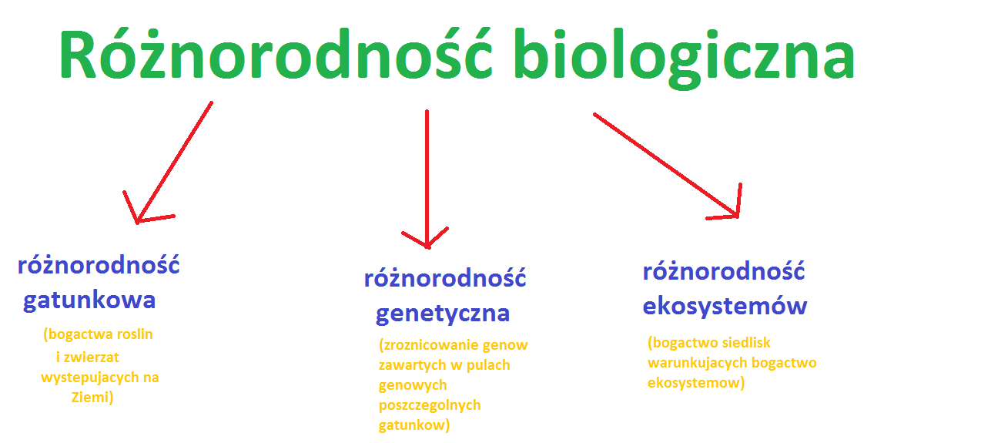
Do każdego poziomu różnorodności biologicznej dopasuj i dopisz poniższe przykłady:
- Kot z kociętami
- Rafa koralowa
- Motyl „paź królowej”

Zagrożenia różnorodności biologicznej

Odszukaj w Internecie lub innych dostępnych źródłach i zapisz 5czynników, które wpływają na różnorodność biologiczną. Podkreśl na czerwono te, które będą stanowiły zagrożenie, spowodowane przez człowieka.

